Задание для группы 1-10 пожарный по МДК 03.01

Тема: **Ручной пожарный инструмент.**

На пожарах возникает необходимость разборки строительных и технологических конструкций для выявления скрытых очагов горения, выпуска дыма, подачи огнетушащих веществ, организации спасательных работ. К ручному немеханизированному инструменту относятся пожарные багры, ломы, крюки, топоры, столярные ножовки, ножницы для резки электропроводов. По желанию заказчика в комплект оборудования пожарных автомобилей может включаться и другой инструмент, например, гидравлические ножницы для резки арматуры. На рис. 8.1. показаны общие виды багров и ломов.

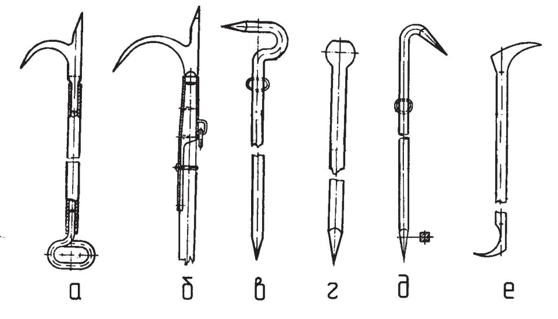

Рис. 8.1.Багры и ломы пожарные.

а— багор металлический; б — багор насадной; в — лом тяжелый; г — лом с шаровой головкой; д — лом легкий; е — лом универсальный

Пожарные багрыпредназначены для разборки кровель, стен, перегородок, стропил и других частей конструкций зданий и растаскивания горючих материалов. На пожарах используют багры двух типов.

Багор пожарный металлический (БПМ*)* (рис. 8.1. а) состоит из крюка 1, копья 2, металлического стержня 3 и рукоятки 4, Стержень изготовлен из трубы диаметром 20 мм. Крюк и копье изготовлены из стали Ст45 и подвергаются термической обработке. Крюк и металлическое кольцо приварены к стержню. Этими баграми укомплектовываются пожарные автомобили.

Багор пожарный насадной (БПН*)* состоит из деревянного стержня 2, накоторый насаживается и крепится металлический крюк с копьем (рис. 8,1. б). Деревянные стержни изготавливаются из твердой древесины — березы, граба, бука.

Основные характеристики багров приведены в табл. 8.1.

|  |  |  |  |  |
| --- | --- | --- | --- | --- |
|  |  |  | *Таблица 8.1.* |  |
|  |  |  |  |  |
| **Обозначение багра** | **Длина багра, мм** | **Длина крюка,** | **Масса, кг** |  |
| **мм** |  |
|  |  |  |  |
| БПМ | 2000 | 180 | 5 |  |
| БПН | 630 | 180 | 2 |  |

Пожарные ломы предназначены для вскрытия строительных конструкций и входят в комплект пожарных автомобилей.

Лом пожарный тяжелый (ЛПТ*)* предназначен для тяжелых рычажных работ по вскрытию конструкций, имеющих плотные соединения (полы, дощатые фермы, перегородки), а также для вскрытия дверей.

Лом представляет собой металлический стержень длиной 1200 мм и диаметром 28 мм. Его верхняя часть (рис. 8.1. в) изогнута и образует четырехгранный крюк, а на нижней части имеется заточка на два канта.

Лом пожарный (ПШ*)* с шаровой головкой (рис. 8.1. г) предназначен для отбивки штукатурки, скалывания льда с крышек колодцев гидрантов.

Лом представляет собой круглый стержень, на верхнем конце которого имеется шар. Диаметр его 50 мм, плоский срез имеет диаметр 25 мм. На нижнем конце лома имеется заточка на два канта с шириной лезвия 12,5 мм.

Лом пожарный легкий (ЛПЛ*)* применяют для расчистки мест пожара, вскрытия кровель, обшивки и других подобных работах. Он представляет собой металлический стержень диаметром 25 мм, верхний конец которого отогнут под углом 45° и заострен на четыре грани так, что образуется плоское лезвие шириной 10 мм. Длина заточки 80 мм (рис. 8.1. д) Нижний конец лома четырехгранный. На расстоянии 200 мм от верхнего конца имеется кольцо диаметром 30 мм для его подвески.

|  |  |  |  |
| --- | --- | --- | --- |
|  |  |  | Таблица 8.2. |
|  |  |  |  |
| Обозначение лома | Длина лома, мм | Длина крюка, мм | Масса лома, кг |
| ЛПТ | 1200 | 20 | 6,7 |
| ЛПЛ | 1100 | 145 | 4,8 |
| ЛПУ | 600 | — | 1,5 |

Лом пожарный универсальный (ЛПУ)используется для открывания окон и дверей (рис. 8.1. е) Он

представляет собой металлический стержень с двумя отогнутыми частями. Основные характеристики ломов указаны в табл. 8.2.

Ломы изготавливаются из стали Ст45, заостренные их части подвергаются термической обработке. Качество термической обработки ломов определяют ударами, о лист мягкой стали (10 ударов) один раз в год. Кроме того, ломы испытывают на изгиб крюка массой 80 кг.

Багры испытывают на изгиб крюка нагрузкой 200 кг, приложенной вдоль оси в течение 10 мин.

Пожарные крюки. В пожарной охране используются легкий пожарный крюк(рис. 8.2) и крюк для открывания крышек колодцев-гидрантов (рис. 8.3). Пожарные крюки входят в комплект пожарных автомобилей.

Легкий пожарный крюк (ЛПК*)* предназначен для вскрытия конструкций внутри здания и удаления их с места пожара. Крюк изготовлен из полосовой стали Ст45Н, сечением 2512 мм. Длина крюка 395 мм, ширина 225 мм. Верхний конец крюка имеет заточку на два конца, с нижней заканчивается ушком для навязывания веревки толщиной 14–17 мм и длиной 1300 мм. Веревка заканчивается петлей длиной 500 мм. Масса крюка 1,5 кг.

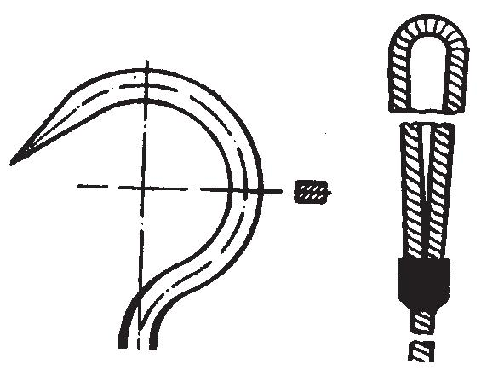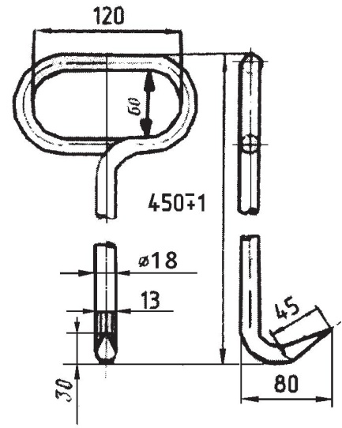

**Рис. 8.2.** Легкий пожарный крюк **Рис. 8.3.** Крюк для открывания крышек

колодцев пожарных

*Электрозащитные средства* используются для отключения электрических проводов. Они входят в комплект для резки электрических проводов. В него входят: перчатки и галоши (боты), резиновый коврик и диэлектрические ножницы.

Диэлектрические ножницы предназначены для перерезания электрических проводов под напряжением (НРЭП). Рукоятки ножницы имеют электроизоляцию из резины. С помощью ножниц, можно перерезать провода диаметром от 1 до 15 мм под напряжением до 1000 В, они могут перерезать стальную проволоку диаметром до 6 мм. Габаритные размеры ножниц 56026060 мм, масса не более 3,5 кг